ФМР на одиночных микрочастицах (Co/Pt)_{x.}
Свечкина Наталия Борисовна
Студентка
Московский Государственный университет им. М.В.Ломоносова,
Физический Факультет, Москва, Россия
E-mail: n.svechkina@mail.ru
Ферромагнитный резонанс (ФМР) в настоящее время является одним из распространенных методов исследования ферромагнитных материалов. Однако возможности ФМР при изучении микро- и нанообъектов ограничиваются, помимо слабого сигнала, сложностями подготовки таких образцов с воспроизводимыми свойствами, а также методами их размещения в резонаторе спектрометра ФМР.
В настоящей работе была сделана попытка отработки технологии получения одиночных ферромагнитных частиц (Co/Pt)_{x} с микронными размерами и одинаковыми магнитными параметрами и их фиксации в микрорезонаторе ФМР спектрометра.
Для обеспечения возможности транспортировки микрочастиц при одинаковости их параметров была предложена идея формирования подложки для напыления в виде системы микрошариков. Указанная система представляла собой одномерный слой из стеклянных сфер одинакового диаметра (технология получения таких шариков в настоящее время хорошо отлажена и шарики являются коммерческим продуктом). Сферы закрепляются на стеклянной подложке. Диаметр каждой сферы был порядка 5 мкм При стандартной технологии напыления на такую подложку верхние части шариков образуют покрытые ферромагнитными мультислоями (Co/Pt)_{x} области, толщина покрытия – около 0,5 мкм.

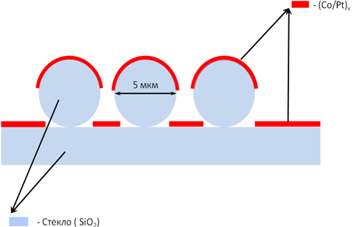 | 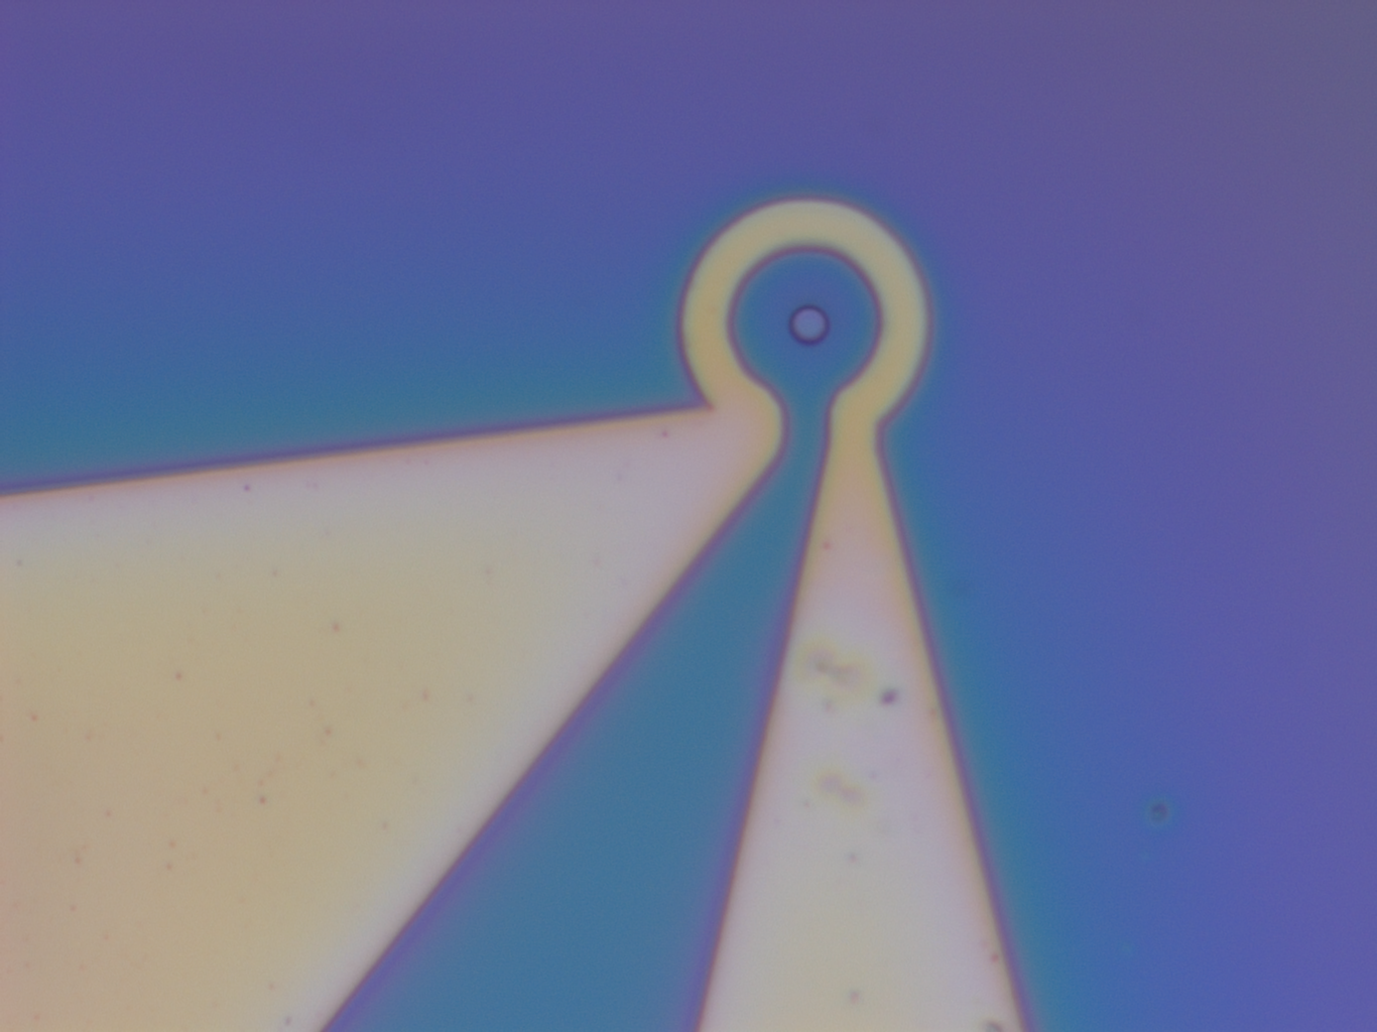
Рис. 1 – Схема исследуемой системы | Рис.2 - Микрорезонатор

Регистрация ФМР сигнала одной элементарной сферы планировалось проводить при помощи микрорезонатора внутри петли которого подготавливалось отверстие с диаметром, обеспечивающим надежную фиксацию только одной сферы. При этом остальные сферы можно было стряхнуть. Основной трудностью являлся поиск такого оптимального диаметра.
Для решения этой проблемы был изготовлен дополнительный образец, представляющий собой систему отверстий, диаметры которых изменялись от 3 до 40 мкм с шагом 5 мкм.
Экспериментально было установлено, что оптимальный диаметр отверстия внутри петли микрорезонатора должен быть в пределе от 7 до 14 мкм.
Работа выполнена при частичной поддержке гранта РФФИ 13-02-90491.

